Acompanhamento dA aprendizagem

Gabarito da avaliação

1. Para ter boa saúde, temos de cuidar da higiene, ter uma boa alimentação, praticar atividades físicas, brincar, manter boas relações com as pessoas e descansar.
Os alunos devem entender a importância de se adotarem hábitos saudáveis para o corpo e para a mente. Eles devem compreender que saúde não significa apenas não estar doente. Para ter saúde, é necessário cuidar do corpo e da mente. Para os alunos que não responderam corretamente, retome a explicação sobre o que é saúde e os cuidados necessários com o corpo, a mente e os relacionamentos com as pessoas. É possível que alguns alunos troquem palavras ou componham letras erradas na atividade, isso pode ocorrer porque eles estão em fase de alfabetização.

2. Alternativa B.
Os alunos que respondem corretamente à questão sabem identificar alguns hábitos de higiene, como: tomar banho todos os dias, beber água filtrada ou fervida e lavar as mãos depois de ir ao banheiro. Os alunos que não marcaram a alternativa B podem não ter entendido o enunciado ou o conteúdo abordado no capítulo 2, que trata dos hábitos de higiene que devem ser adotados ao longo da vida. Nesse caso, retome os conteúdos estudados nas páginas 14 e 15 do Livro do Estudante, que apresentam os principais cuidados com a higiene. Discuta novamente com eles a importância das práticas de higiene para a saúde.

3.
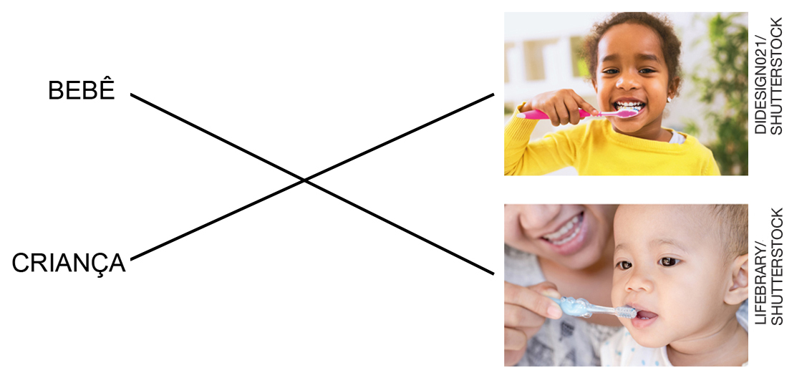
Os alunos devem ligar corretamente as fases de vida do ser humano ao cuidado bucal que devem ter. Eles devem reconhecer os cuidados com a saúde bucal na infância. Os bebês precisam dos cuidados dos pais para fazer a higiene da boca. As crianças conseguem escovar os dentes sozinhas. Eles devem compreender que, com o surgimento dos dentes, os cuidados tomados devem ser seguidos ao longo da vida cotidiana. Portanto, relembre-os de que as crianças devem escovar os dentes e fazer uso do fio dental. Com os alunos que não fizeram a relação correta, explique novamente o enunciado da questão. Se, mesmo assim, as dúvidas persistirem, retorne à seção Para ler e escrever melhor, da página 18 do Livro do Estudante, que aborda os cuidados com a higiene bucal na infância.

4. Alternativa D.
Os alunos que responderam corretamente sabem identificar os principais cuidados com a saúde bucal nas diferentes fases da vida. Comente com eles que mesmo os bebês, que não possuem dentes, precisam que a higienização da sua boca seja feita pelos pais. Os alunos que não marcaram a alternativa D podem não ter entendido o enunciado ou o conteúdo abordado na questão. Para aqueles que não responderam corretamente, retome os cuidados com a saúde da boca ao longo da vida.

5. Alternativa C.
Os alunos que responderam corretamente sabem diferenciar os produtos utilizados para higiene pessoal de produtos de limpeza. É importante que eles entendam que os produtos de limpeza, assim como medicamentos, objetos cortantes e inflamáveis, podem causar acidentes domésticos. Caso eles tenham assinalado outra alternativa, retorne à página 21 do Livro do Estudante, que trata dos cuidados que se deve ter com os produtos de limpeza. Relembre-os sobre os produtos de higiene pessoal e produtos de limpeza.

6. O copo provavelmente era de plástico. Caio deve chamar um adulto para ajudar a limpar o chão, pois os produtos de limpeza podem ser perigosos e as crianças não devem mexer neles.
Para responder a primeira questão, os alunos devem notar que o copo não quebrou. Se o copo fosse de vidro possivelmente iria quebrar, mas os copos de plástico são mais resistentes. Para responder à segunda questão, eles devem assinalar que Caio deve chamar alguém para limpar o chão. Nessa atividade, é importante que eles reconheçam os perigos em manipular produtos de limpeza sozinhos. Dê exemplos de alguns tipos de acidentes comuns, como intoxicação, irritação dos olhos e nariz, queimaduras e alergias. Enfatize que apenas os adultos podem manipular produtos de limpeza. Para os alunos que erraram a questão, retome os cuidados necessários à prevenção de acidentes, como objetos cortantes e produtos de limpeza.

7.
( V ) As roupas claras retêm menos calor quando expostas ao Sol.
( F ) As roupas escuras devem ser usadas em dias ensolarados.
Os alunos devem desenvolver a habilidade de comparar os efeitos da radiação solar (aquecimento) em diferentes tipos de superfícies. Eles devem compreender que, dependendo da cor da roupa, ela reterá mais ou menos calor quando exposta ao Sol. Se necessário, explique novamente a relação das superfícies claras e escuras na retenção de calor.

8.
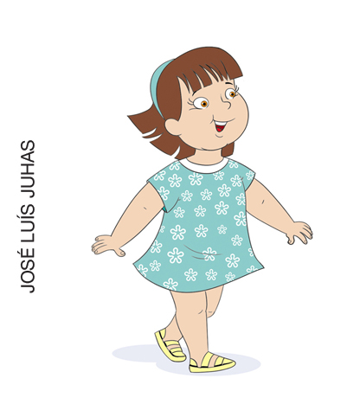

Os alunos devem indicar que o vestido com cores claras e sem mangas é o mais apropriado para um passeio em um dia quente e ensolarado. Eles devem entender que as roupas escuras absorvem mais calor que as roupas claras, não sendo apropriadas para o uso em dias ensolarados. Caso os alunos tenham dificuldade em responder à questão, retome o experimento das páginas 22 e 23 do Livro do Estudante, que trata da relação entre as cores e o aquecimento causado pelo Sol. Se necessário, refaça o experimento com exemplos de roupas expostas ao Sol, deixando uma roupa clara e uma escura exposta ao Sol. Em seguida, solicite que as toquem e percebam qual delas está mais quente.

9.
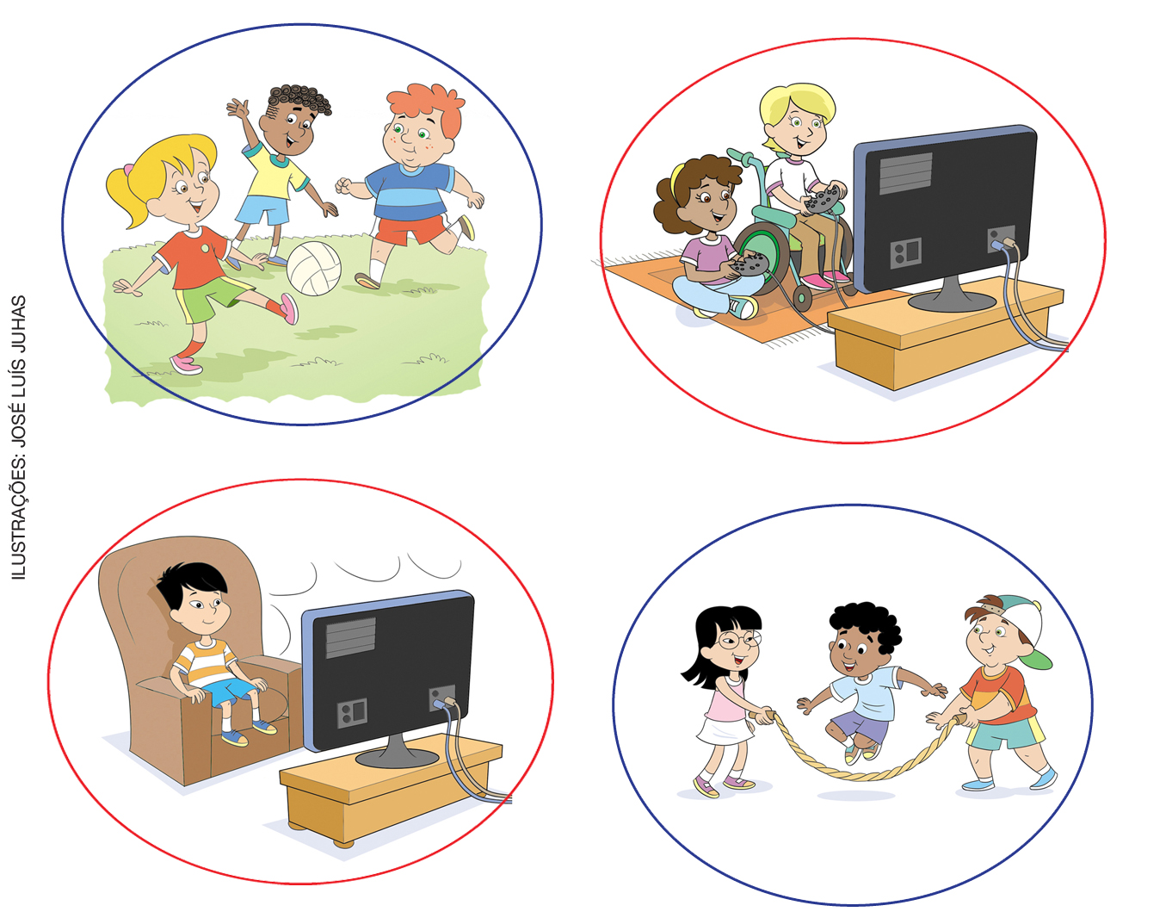

Os alunos devem diferenciar as brincadeiras que exigem a movimentação do corpo das que não exigem. Nessa atividade, espera-se que eles entendam que fazer atividades físicas, isto é, movimentar o corpo, faz bem à saúde, além de permitir a relação com outras pessoas. Caso eles tenham dificuldade em identificar essas ações, retome o conteúdo sobre a importância da movimentação do corpo.

10.
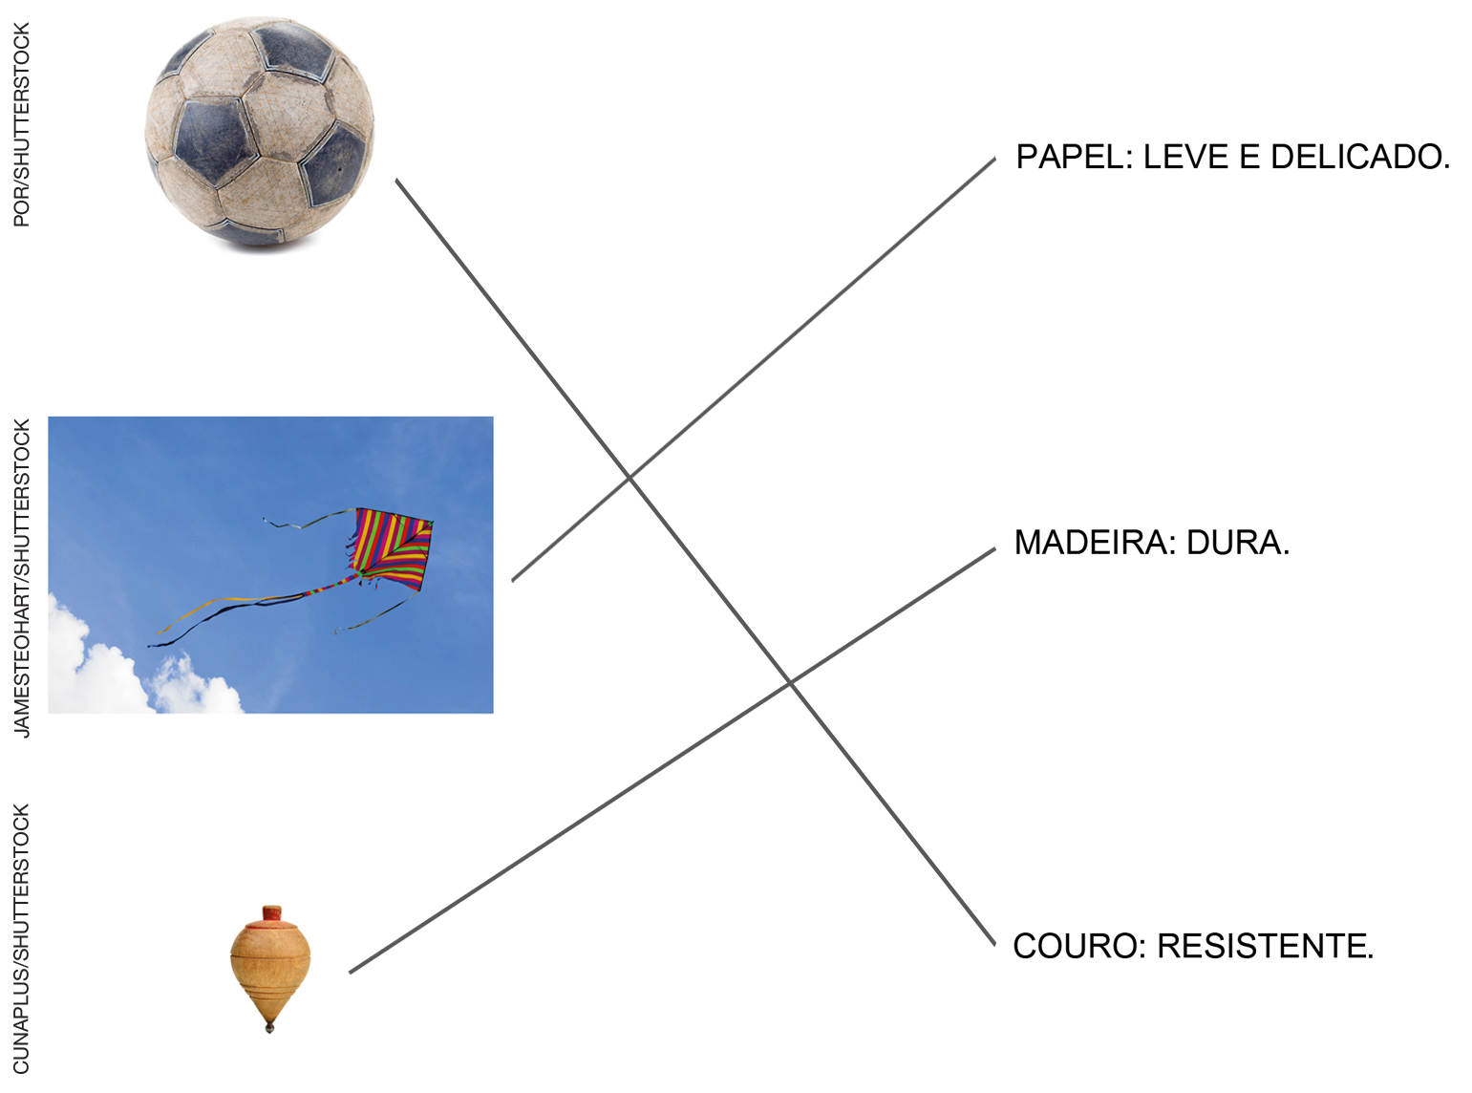

Os alunos devem identificar de que materiais os brinquedos são feitos. É importante que eles percebam que cada material possui uma propriedade específica que contribui para a função do brinquedo, como flexibilidade, dureza, transparência, leveza, resistência etc. Para os alunos que não desenvolveram a habilidade, explique sobre os materiais usados nos brinquedos.

11. Alternativa A.
Os alunos que assinalaram a alternativa A reconhecem os cuidados que devem ser tomados ao andar de bicicleta, como usar capacete, cotoveleiras e joelheiras. Caso eles tenham assinalado outra alternativa, retome a página 26 do Livro do Estudante, que trata dos cuidados que se deve adotar ao praticar atividades físicas.

12.

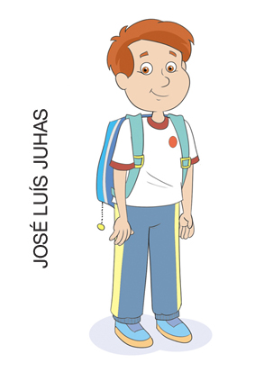

Os alunos devem reconhecer a forma adequada de usar uma mochila, para que a postura do corpo não seja comprometida. Caso eles pintem o quadro da imagem incorreta, mostre a eles os locais onde a postura do corpo está sendo comprometida. Retorne à seção Álbum de Ciências da página 31 do Livro do Estudante, para relembrar as dicas para o uso da mochila. Chame a atenção para outros exemplos de como cuidar da postura, pedindo aos alunos que analisem a sua postura nas cadeiras, verificando se ela está adequada ou não.

13. Alternativa B.
Os alunos devem ser capazes de reconhecer as mudanças do corpo quando ele passa do estado em repouso para o de movimento. Caso eles tenham assinalado outra alternativa, retorne às páginas 28 e 29, do Livro do Estudante, que apresenta uma atividade prática para medir a pulsação. Questione-os sobre as mudanças que o corpo sofre quando está fazendo alguma atividade física. Explique que quando estamos em movimento sentimos calor, a respiração fica acelerada, o corpo começa a suar e os batimentos cardíacos aumentam.

14. Alternativa A.
Os alunos devem compreender que algumas brincadeiras precisam ser adaptadas para que crianças com algum tipo de deficiência possam participar. Caso eles tenham assinalado outra alternativa, trabalhe novamente a seção O mundo que queremos das páginas 32 e 33 do Livro do Estudante, que trata das brincadeiras para a inclusão de pessoas com deficiência. Se necessário, dê outros exemplos de brincadeiras adaptadas.

15.

R | O | G | E | N | T | I | L | E | Z | A | U | O
O | K | S | I | A | W | T | H | R | F | P | Y | P
F | O | Y | T | N | E | D | U | C | A | Ç | Ã | O
V | F | R | O | E | S | R | I | X | I | P | I | S
B | S | T | P | T | D | A | K | Z | D | Ç | F | E
R | E | S | P | E | I | T | O | V | E | G | A | R
A | Y | R | Ç | B | C | K | J | D | A | H | P | G
R | P | V | M | J | G | F | H | A | S | Z | U | T
T | T | A | A | T | E | N | Ç | Ã | O | X | F | Y
M | O | E | W | S | E | G |  | Y | U | C | A | D
A | I | L | R | F | R | A | J | U | D | A | Q | W

Verifique se os alunos encontraram todas as palavras relacionadas à boa convivência. Caso eles tenham dificuldade na atividade, retome o conteúdo da página 35 do Livro do Estudante, que trabalha a convivência entre as pessoas.

